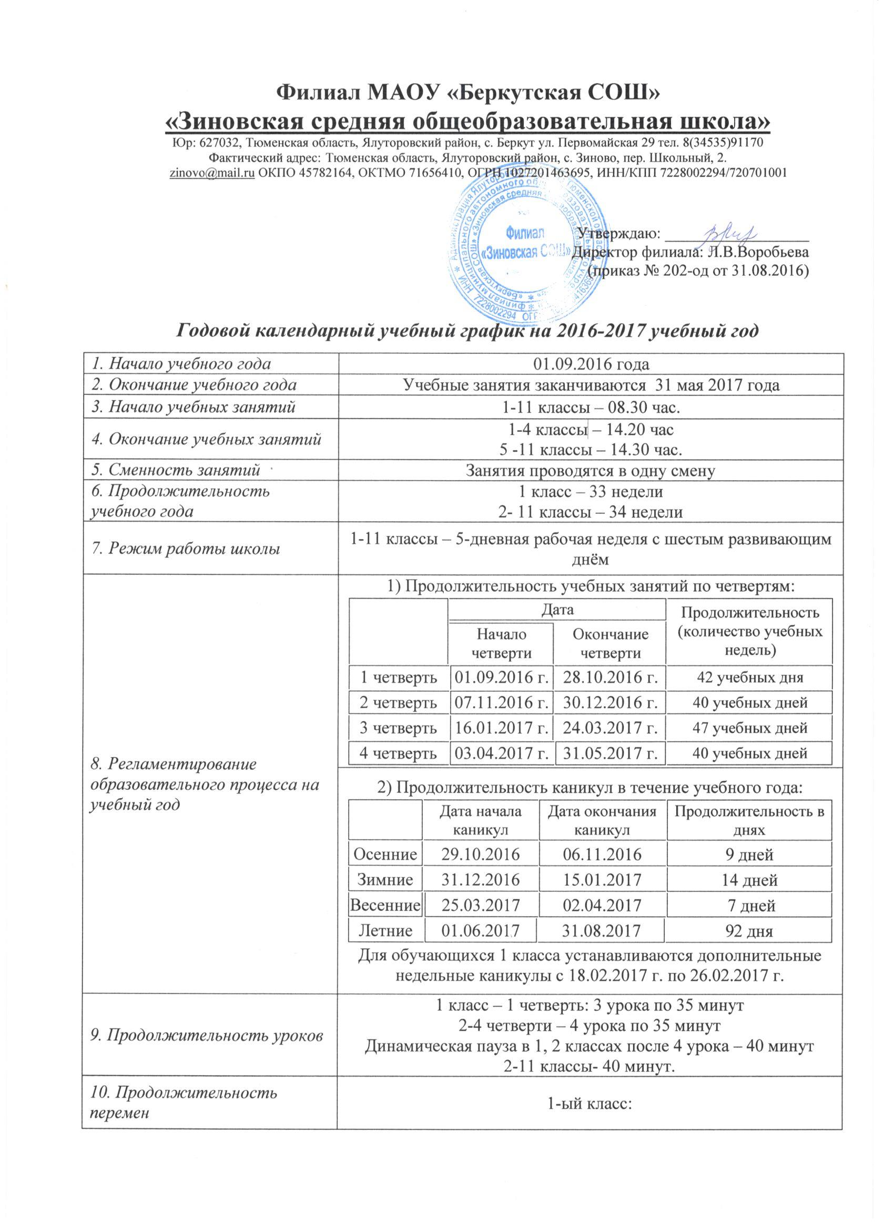
Филиал МАОУ «Беркутская СОШ»
«Зиновская средняя общеобразовательная школа»
Юр: 627032, Тюменская область, Ялуторовский район, с. Беркут ул. Первомайская 29 тел. 8(34535)91170
Фактический адрес: Тюменская область, Ялуторовский район, с. Зиново, пер. Школьный, 2.
zinovo@mail.ru ОКПО 45782164, ОКТМО 71656410, ОГРН 1027201463695, ИНН/КПП 7228002294/720701001

Утверждаю: __________________
Директор филиала: Л.В.Воробьева
(приказ № 202-од от 31.08.2016)

Годовой календарный учебный график на 2016-2017 учебный год
1. Начало учебного года | 01.09.2016 года
2. Окончание учебного года | Учебные занятия заканчиваются 31 мая 2017 года
3. Начало учебных занятий | 1-11 классы – 08.30 час.
4. Окончание учебных занятий | 1-4 классы – 14.20 час  5 -11 классы – 14.30 час.
5. Сменность занятий | Занятия проводятся в одну смену
6. Продолжительность учебного года | 1 класс – 33 недели  2- 11 классы – 34 недели
7. Режим работы школы | 1-11 классы – 5-дневная рабочая неделя с шестым развивающим днём
8. Регламентирование образовательного процесса на учебный год | 1) Продолжительность учебных занятий по четвертям:
   | Дата |  | Продолжительность  (количество учебных недель)
   | Начало четверти | Окончание четверти | Продолжительность  (количество учебных недель)
  1 четверть | 01.09.2016 г. | 28.10.2016 г. | 42 учебных дня
  2 четверть | 07.11.2016 г. | 30.12.2016 г. | 40 учебных дней
  3 четверть | 16.01.2017 г. | 24.03.2017 г. | 47 учебных дней
  4 четверть | 03.04.2017 г. | 31.05.2017 г. | 40 учебных дней
2) Продолжительность каникул в течение учебного года:
 | Дата начала каникул | Дата окончания каникул | Продолжительность в днях
Осенние | 29.10.2016 | 06.11.2016 | 9 дней
Зимние | 31.12.2016 | 15.01.2017 | 14 дней
Весенние | 25.03.2017 | 02.04.2017 | 7 дней
Летние | 01.06.2017 | 31.08.2017 | 92 дня
Для обучающихся 1 класса устанавливаются дополнительные недельные каникулы с 18.02.2017 г. по 26.02.2017 г.
9. Продолжительность уроков | 1 класс – 1 четверть: 3 урока по 35 минут  2-4 четверти – 4 урока по 35 минут  Динамическая пауза в 1, 2 классах после 4 урока – 40 минут  2-11 классы- 40 минут.
10. Продолжительность перемен | 1-ый класс:  1 перемена- 15 минут  2 перемена (динам. Пауза) – 15 минут  3 перемена- 25 минут  4 перемена с динамическим часом – 60 минут
2- 10-ые классы
1 перемена – 10 минут
2 перемена – 10 минут
3 перемена – 20 минут
4 перемена – 20 минут
5 перемена – 10 минут
6 перемена – 10 минут
11. Расписание звонков | 1- 10-ые классы  1 урок 8.30 -9.10  2 урок 9.20-10.00  3 урок 10.10-10.50  4 урок 11.10-11.50  5 урок 12.10-12.50  6 урок 13.00 – 13.40  7 урок 13.50-14.30
12. Проведение промежуточной аттестации в переводных классах | Промежуточная аттестация в переводных классах (во 2-8,10 классах) в форме итоговых контрольных работ проводится с 11 мая по 26 мая 2017 года без прекращения общеобразовательного процесса.
13. Проведение государственной итоговой аттестации в 9 классе | Срок проведения государственной итоговой аттестации обучающихся устанавливается:  Федеральной службой по надзору в сфере образования и науки (Рособрнадзор)

